=ВЕКТОР=

Прибор для измерения параметров
однофазной цепи в режиме
короткого замыкания
Паспорт на изделие
Руководство по эксплуатации

Сертификат об утверждении типа средств измерений
RU.C.34.004.А №32570



Зарегистрирован в Гос. реестре средств

измерений под № 24754-08

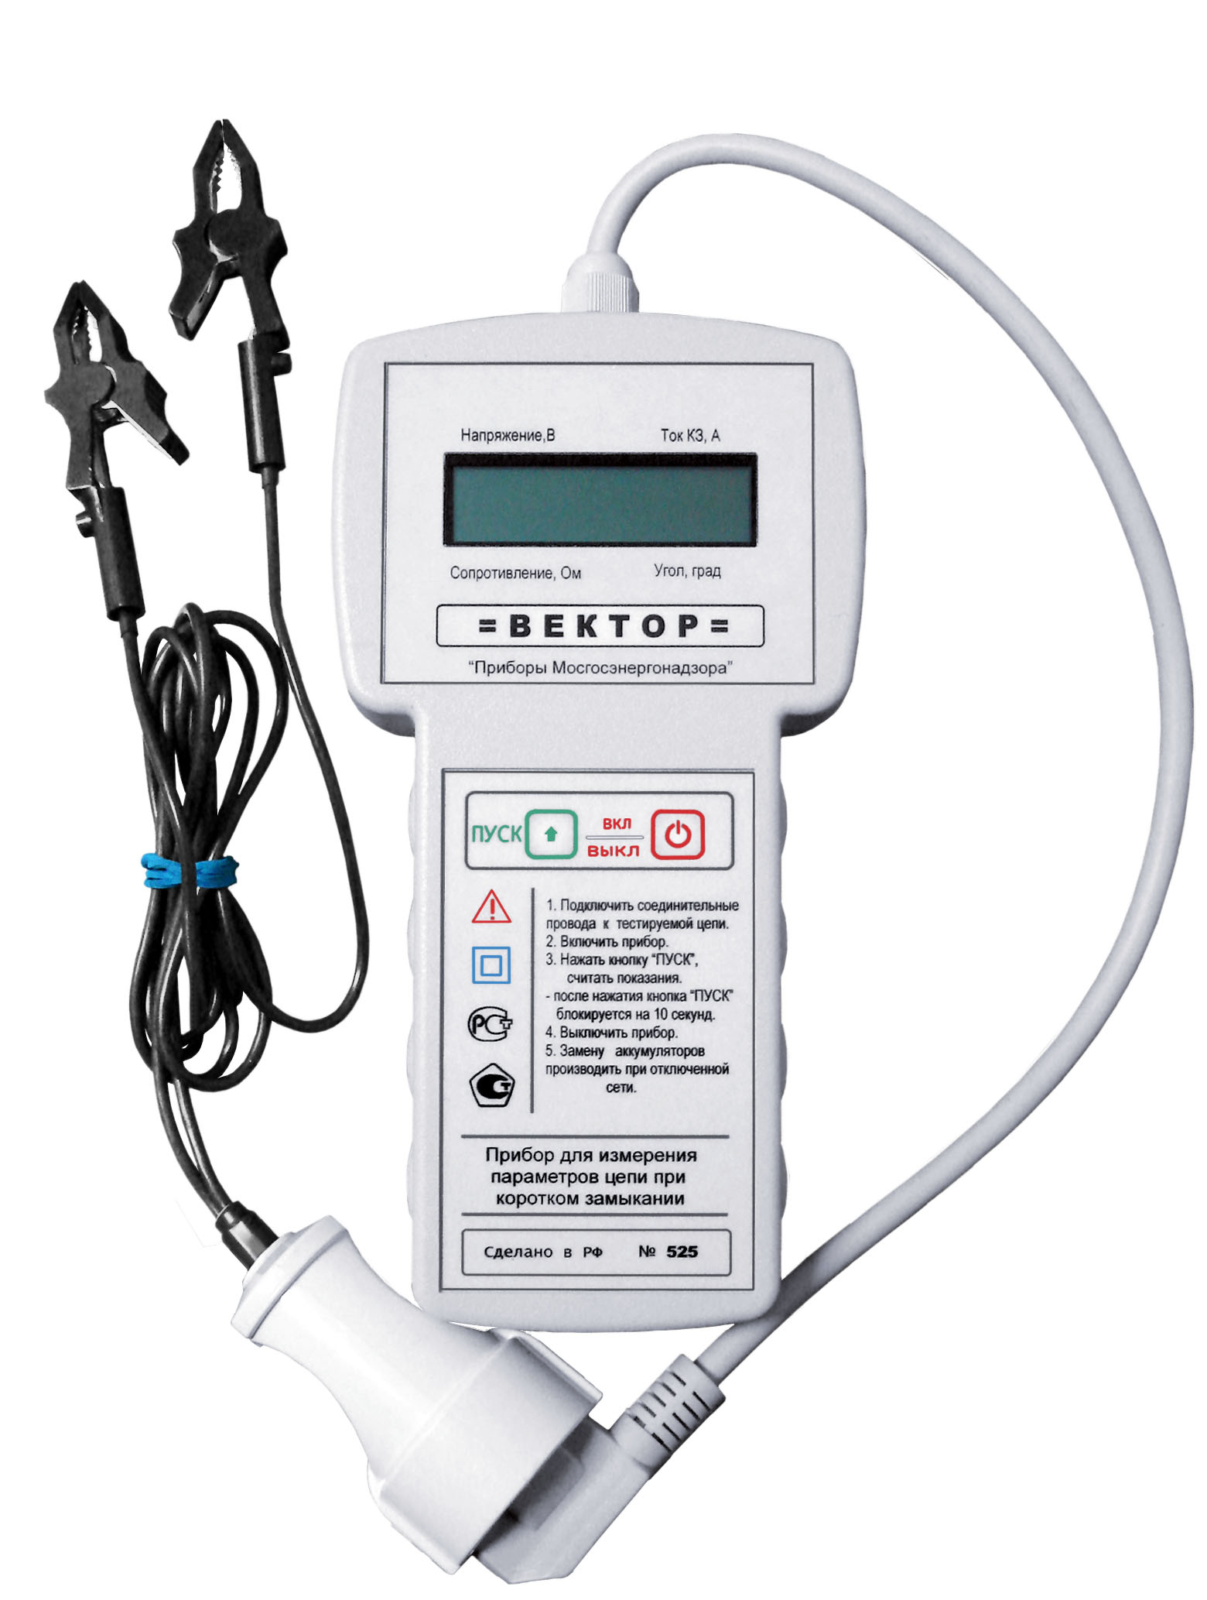

Москва
2018

Содержание

1. Назначение изделия 3
2. Комплектность 3
3. Технические характеристики 4
4. Устройство и описание работы прибора 4
5. Порядок подключения изделия и проведение измерений 5
6. Обслуживание изделия 7
7. Требования безопасности 7
8. Условия эксплуатации 8
9. Хранение 8
10. Гарантийные обязательства 8
11. Поверка прибора 9
12. Свидетельство о приёмке 10
13. Сведения о периодической поверке 11

2
1. Назначение прибора
Прибор «ВЕКТОР» представляет собой сложный электронный прибор, работающий под управлением микроконтроллера, поэтому перед началом эксплуатации изделия «ВЕКТОР» необходимо внимательно ознакомиться с паспортом на изделие и руководством по эксплуатации.
Прибор предназначен для измерений параметров электросетей зданий при выборе аппаратов защиты (автоматических выключателей, предохранителей, а так же при сертификационных и эксплуатационных испытаниях в электроустановках, находящихся под напряжением до 250 В.
Прибор «ВЕКТОР» обеспечивает:
- измерение действующего значения напряжения электрической сети;
- измерение модуля комплексного сопротивления петли фаза-нуль;
- измерение угла сдвига между током и напряжением;
- автоматическое вычисление реального значения тока короткого замыкания в тестируемой цепи;
- индикацию измеренных значений до проведения очередных измерений;
- блокировку прибора в течение 10 сек. после измерения;
- блокировку прибора при критическом нагреве измерительного резистора с индикацией надписи «ПЕРЕГРЕВ»;
- автоматическое отключение прибора через 5 минут при отсутствии измерений.
2. Комплектность
Прибор «ВЕКТОР» 1 шт.
Адаптер для работы в щитке 1 шт.
Зажимы типа «крокодил» 2 шт.
Паспорт и руководство по эксплуатации 1 шт.
Элементы питания типоразмера АА (в приборе) 2 шт.
Сумка-чехол 1 шт.
3
3. Технические характеристики
Напряжение сети, переменное, частотой 50 Гц, В 120…250
Относительная погрешность при измерении
напряжения переменного тока, % ± 2
Диапазон расчетных токов короткого замыкания, А 44…3100
(при напряжении сети 220 В)
Относительная погрешность при вычислении токов
короткого замыкания, % ± 5
Диапазон измерений модуля комплексного сопротивления,
Ом __________________________________ 0,07…5
Относительная погрешность при измерении модуля
комплексного сопротивления, % ± 5
Диапазон измерения угола сдвига фазы между током и напряжением, град. ___________________ 0…90
Абсолютная погрешность при измерении угла сдвига фазы между током и напряжением, град. ±2
Питание, В 2,4
Потребляемый ток не более, мА
- в дежурном режиме 80 - во время измерения 100
Время работы элементов питания, ч 10
Тестирующий ток, А 22
Длительность тестирующего импульса тока, мсек 20
(период тока, частотой 50 Гц, в тестируемой цепи)
Габаритные размеры изделия, мм 250х110х50
Вес изделия, кг 0,5
Длина измерительных проводов, м 1
Допускается использование аккумуляторных батарей NiCd
4. Устройство и описание работы прибора
Прибор "ВЕКТОР" представляет собой цифровой прибор, автоматически измеряющий изменение напряжения сети и сдвиг фазы между током и напряжением при подключении калиброванной нагрузки. Полученные данные обрабатываются микроконтроллером и выводятся на жидкокристаллический индикатор (далее ЖКИ) в виде показаний напряжения сети, тока короткого замыкания, сопротивления петли фаза-ноль и угла сдвига между током и напряжением.
При подключении прибора к тестируемой цепи прибор измеряет действующее значение напряжения сети в режиме холостого хода (Uх.х.), которое используется для дальнейших вычислений (значение «U=….»). При напряжении в сети менее 120В дальнейшие измерения не проводятся (кнопка «ПУСК» блокируется).

Для предупреждения выхода приборая из строя и преждевременного разряда элементов питания реализованы следующие функции:
- блокировка прибора в течение 10 сек, после проведения измерения;
- отключение прибора при критическом нагреве измерительного резистора;
- отключение питания при отсутствии измерений в течение 5 мин.
При частичном разряде элеметов питания на индикаторе появляется надпись «ЗАРЯДИТЕ», при этом прибор продолжает работать.
5. Порядок подключения прибора и проведение измерений
1. Убедиться в отсутствии повреждений изоляции проводов.
2. Подключить измерительные провода к тестирующей цепи.
3. Включить прибор кнопкой «Вкл/Выкл». На индикаторе появится информация: «ВЕКТОР», затем «U=…» -напряжение в цепи.
4. Измерение параметров цепи – тока короткого замыкания и угла сдвига фаз производится после нажатия кнопки «Пуск». На индикаторе отображается информация о параметрах исследуемой цепи (рис. 2).
Внимание: изделие предназначено для работы в цепи с максимальным напряжением 250 В. Превышение напряжения может вызвать повреждение прибора.
В случае перегрева изделие автоматически отключается, о чем свидетельствует высвечивающаяся на ЖКИ надпись «ПЕРЕГРЕВ».

Рис.1
Схема подключения, кнопки управления прибора.

Индикация измеренных значений на ЖКИ

6. Обслуживание прибора
Обслуживание прибора во время эксплуатации сводится к своевременной замене элементов питания.

7. Требования безопасности
1. Запрещается вскрывать, разбирать прибор и вносить
изменения в электрическую схему.
2. Запрещается эксплуатировать прибор при светящейся на ЖК- индикаторе надписи «ПЕРЕГРЕВ».
3. Запрещается эксплуатировать прибор с механическими повреждениями корпуса и измерительных проводов.
4. Не допускается попадание воды вовнутрь корпуса прибора.
5. Не допускается контакт прибора с ацетоном, бензином, и другими химически активными веществами.
6. При замене элементов питания отключить прибор от тестирующей цепи.

8. Условия эксплуатации
Прибор "ВЕКТОР" пригодно к эксплуатации при температуре окружающего воздуха от - 10 °С до + 40 °С и относительной влажности воздуха до 90%.
После транспортировки в зимних условиях перед очередным включением необходимо дать прогреться изделию до комнатной температуры в течение 2-х часов.

9. Хранение
Изделие «ВЕКТОР» рекомендуется хранить при температуре окружающего воздуха от + 5 °С до + 30 °С и относительной влажности воздуха до 70%.

10. Гарантийные обязательства
Организация-изготовитель устанавливает гарантийный срок прибора «ВЕКТОР» в течение 24 (двадцати четырех) месяцев со дня реализации, при условии соблюдения потребителем правил хранения, эксплуатации и требований безопасности.
В течение гарантийного срока предприятие-изготовитель производит ремонт вышедшего из строя прибора при условии наличия паспорта, отметки организации-продавца, даты продажи изделия, отсутствия внешних повреждений корпуса и сохранности пломб предприятия изготовителя. Заключение о неисправности прибора по вине изготовителя или неисправности вследствие неправильной эксплуатации составляется на предприятии-изготовителе в присутствии заинтересованных сторон.
На элементы питания настоящая гарантия не распространяется.
Предприятие-изготовитель оставляет за собой право вносить в изделие изменения, не ухудшающие метрологические характеристики прибора.
11. Поверка прибора

Поверка прибора производится органами государственной метрологической службы или организациями аккредитованы-ми на право поверки по методике поверки № 4221-001-1917362-2002 МП.
Межповерочный интервал 1 год.
По вопросам гарантийного ремонта и периодической поверке прибора обращаться по адресу: 105425, г. Москва, Щелковский проезд, д. 13А, стр. 1.
ООО НПФ МИЭЭ «Приборы Мосгосэнергонадзора»
тел. (495) 965-3790; факс 965-38468, по техническим вопросам тел.8(495) 652-3989.
Наш сайт в Интернете: www.prbe.ru, www.mieen.ru.
Предприятие-изготовитель оставляет за собой право вносить в прибор изменения, не ухудшающие метрологические характеристики прибора.

12. Свидетельство о приемке

Прибор для измерения параметров однофазной цепи в режиме короткого замыкания «Вектор» сер № _______, соответствует требованиям ГОСТ Р 51350-99 (МЭК 61010) и технических условий 4221-001-51917362-2002 ТУ, и признан годным для эксплуатации.

Штамп ОТК ______________ ______________
(подпись)
Дата выпуска «_____» ______________ 201_ год

Место отметки организации-продавца
о продаже изделия

Дата продажи

«____»_____________________201_ г.
При отсутствии отметки организации-
продавца гарантийный срок исчисляется
с даты изготовления

10

Сведения о первичной поверке прибора
Организация, производившая поверку:
ФГУП «ВНИИМС»

Дата ____________

Клеймо
поверителя: Подпись ___________

11
Сведения о периодической поверке прибора:
результаты поверки (калибровки) зав. №
Организация,  проводившая  поверку | Дата  поверки | Результаты поверки | Подпись  поверителя  и оттиск поверительного  клейма | Дата  очередной поверки

11

2
11

3

4
9

5
8

6

7

